Муниципальное бюджетное общеобразовательное учреждение
средняя общеобразовательная школа № 42
муниципального образования Абинский район

Единый Всекубанский классный час
«Главное слово на любом языке»
(сценарий разработан для учащихся 10 класса)
23 ноября 2012 года

Автор составитель:
Драй Элла Валерьевна,
учитель английского языка,
МБОУ СОШ № 42,
классный руководитель 10 класса
8-903-45-38-562

пгт.Ахтырский
2012г.
Тема: «Главное слово на любом языке»
Цель и задачи классного часа:
- раскрыть роль матери в семье и жизни каждого человека;
- обратить внимание учащихся и их родителей на значение слова «мама», «семья»;
- сделать совместные выводы о качествах личности всех членов семьи и их проявлении по отношению к матери.
- расширить знания учащихся об истории праздника;
- показать социальную значимость семьи, развивать куль матери;
- формировать у ребят уважительное отношение к своему дому, семье, матери и культуру взаимоотношений родителей и детей;
- способствовать сплочению детей и родителей, формированию положительных эмоций;
- воспитывать заботливое отношение к родным и близким.
Оборудование и оформление: Кабинет оформляется пожеланиями, стихами, написанными учащимися, фотографиями учащихся с мамами. Экран с презентацией о мамах учащихся класса.
Вопросы для обсуждения:
- Взаимопонимание в семье и пути его достижения.
- Роль матери в семье, как хранительницы домашнего очага.
Ход классного часа: Звучит музыка из серии «Золотая инструментальная коллекция» .Ребята рассаживаются за парты. Столы украшены цветами, на каждом горят символические свечи, олицетворяющие свет в окне родного дома.
На классной доске расположены:
- фотографии матерей и письма, открытки, сочинения детей посвященные мамам, которые были даны заранее;
- в классе оформлена выставка семейных поделок.

Классный руководитель:
С небес полночных падает звезда,
И птицы улетают в край далёкий,
Но снами остаётся навсегда
Свет матери, прекрасный и высокий
От сердца к сердцу, от мечты к мечте
Свет матери проложит путь незримый,
Открытый только вечной доброте,
И правде, и любви неповторимый.
Сверкают росы, тают облака,
Приходит новый день обыкновенно.
И светится Вселенная, пока
Свет матери расплескан по Вселенной.

Демонстрируется Слайд-шоу «Мама»
и звучит стихотворение «Мама»Р. Гамзатова

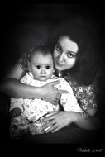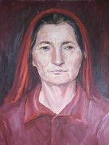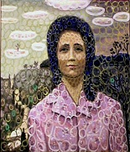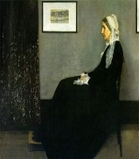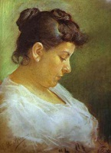
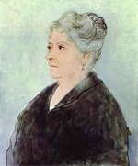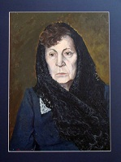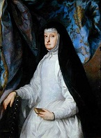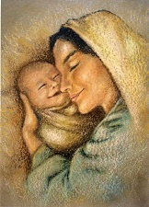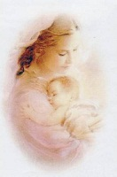
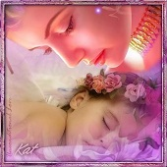
По-русски мама, по-грузински нана,
А по-аварски - ласково баба.
Из тысяч слов земли и океана
У этого - особая судьба.
Став первым словом в год наш колыбельный,
Оно порой входило в дымный круг
И на устах солдата в час смертельный
Последним зовом становилось вдруг.
На это слово не ложатся тени,
И в тишине, наверно, потому
Слова другие, преклонив колени,
Желают исповедаться ему.
Родник, услугу оказав кувшину,
Лепечет это слово оттого,
Что вспоминает горную вершину -
Она прослыла матерью его.
И молния прорежет тучу снова,
И я услышу, за дождем следя,
Как, впитываясь в землю, это слово
Вызванивают капельки дождя.

Классный руководитель: Мама, нана, баба... Это главное слово на любом языке всегда звучит ласково и нежно. Каждая мать, которая отдает частицу своей души, тепла и света, надеется на то, что её ребёнок испытывает к ней любовь и благодарность.
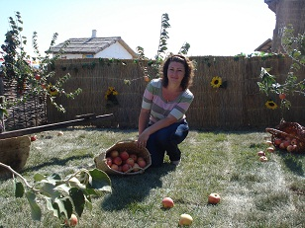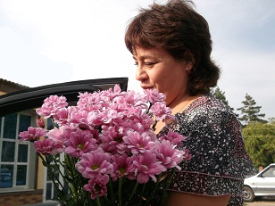
Но всегда ли оправданы ожидания матерей? Какие чувства они вызывают у наших детей? Радость, что тебя ждут? Слезы облегчения: «Ну, вот я и дома, мама не будет волноваться». Раздражение: «Ну что ей от меня надо, чего ей не спится?» Боязнь: «Как пройти тихонько, чтобы обошлось без скандала и воплей?»
Очень хочется узнать мнение мальчиков и девочек, которые сами через небольшой промежуток времени станут папами и мамами, и так же, как и родители, будут заниматься воспитанием своих детей.
Озвучиваются результаты теста «Незаконченное предложение»
- Мама – это…
- Семья - это...
- Свет в окнах моего дома — это...
- Радость в моей семье это…
- Горе моей матери — это...
- Вдали от родного дома я буду вспоминать...
- Из традиций моей семьи мне хотелось бы взять в будущую семью...
- Мне не хотелось бы, чтобы мой ребёнок...
- Больше всего мои родители боятся, что...
- Я считаю, что самое сокровенное желание моей мамы — это...

На доске представлен результат статистического исследования по итогам вышеприведенного теста.
Какие качества необходимы ребёнку для того, чтобы уважительно, бережно и внимательно относиться к главному хранителю домашнего очага - маме? Имеет ли право ребёнок упрекать мать за её мнение, поведение, взгляд на взаимоотношения между людьми? (Обмен мнениями)
Классный руководитель: Думаю, каждый согласится с тем, что человек, который может критически мыслить, способен к самоанализу, не будет винить другого в том, что его не понимают. Он не ждет изменений в других людях или обстоятельствах. Он меняет себя.
Учащимся предлагается «корзина мнений», где находятся листы, на них написаны правила жизни, выполнение которых ведет к взаимопониманию.
Правила жизни, выполнение которых ведет к взаимопониманию
(примерный перечень)
1. Ставь интересы других людей выше собственных.
2. Будь предан своей семье, избегай возможности огорчить мату.
3. Будь верен и надежен.
4. Уважая труд своих родителей.
5. Терпимо относись к чужим точкам зрения.
6. Воспринимай родителей как самых главных людей в твоей жизни.
7. Учись сопереживать другим, ставя себя на их место.
8. Умей прощать и не будь обидчив.
9. Живи в согласии с самим собой и другими людьми.
10. Проявляй чуткость.
11. Будь предан и достоин своей семьи.
12. Будь свободен ото лжи и обмана.
13. Умей контролировать свои желания и поступки.
14. Упорно иди к цели, если она истинна.
15. Стремись все делать как можно лучше.

Учащиеся вытаскивают из «корзины» листы и зачитывают их вслух. Затем идет обсуждение и отбор мнений, которые могут быть положены в основу создания Кодекса заботы о матери
(предварительно подготовлен свиток с заголовком
Кодекс заботы о матери)


Кодекс
заботы о матери

Классный руководитель: Мама - это целый мир, где царят бескорыстие, преданность, самопожертвование. Мама - это моя защита и опора. Это чудная страна, где всегда светит солнце! Мама - это спасательный круг, который помогает нам не утонуть в океане хаоса и безразличия! Мама – это гавань, где царят уют, радость, душевный покой. Мама – это чудесная сила, которая держит «на плаву» нашу семейную крепость, не позволяет рухнуть ей в этом непрочном мире!
Демонстрируются поделки, семейные фотографии, творческие задания.
Классный руководитель: Мама! Закрой глава и прислушайся. И ты услышишь мамин голос. Он живёт в тебе самом, такой знакомый, такой родной. Его не спутаешь ни с одним другим. Даже когда станешь взрослым, всегда будешь помнить мамин голос.
Классный руководитель: У мамы самое доброе и ласковое сердце, самые нежные и ласковые руки, которые умеют делать всё. А в верном и чувственном сердце мамы никогда не гаснет любовь к своим детям, оно ни к чему не останется равнодушным.
Классный руководитель: Мама! Ты маленький ещё не умел говорить, а она понимала тебя без слов. Угадывала, что у тебя болит, что ты хочешь. Мама учила тебя говорить, ходить… Мама прочитала первую книжку. От неё ты узнал, как зовут птиц, что у каждого цветка есть своё имя. Первую снежинку помогла тебе увидеть мама.
Классный руководитель: И сколько бы тебе не было лет – 5 или 50 – тебе всегда нужна мама, её забота, её доброта, её участие, её ласковый взгляд. И чем больше твоей любви к матери, тем радостней и светлей её жизнь.
Классный руководитель: Любимые наши дети! У меня в руке ромашка с одним лепестком. Если бы вы были волшебниками, что бы вы изменили в своей семье? Если бы у вас было одно желание, что бы вы загадали?
С этим вопросом классный руководитель обращается к нескольким учащимся.
Учащийся 1: Сегодня было сказано так много добрых слов в Ваш адрес, которые не могут оставить равнодушными нас, Ваших дочерей и сыновей!
Учащийся 2: К сожалению, мы не всегда бываем внимательными и заботливыми чадами.
Учащийся 3: Иногда мы бываем грубыми и, порой, жестокими! Мы огорчаем Вас!
Учащийся 4: Но сегодня мы хотим попросить прощения за те минуты, которые обожгли ваши сердца обидой и разочарованием!
Учащийся 5: Сегодня мы начали большое дело. Мы создаем Кодекс заботы о матери.
Учащийся 6: Созданием этого документа мы обязуемся ежедневно выполнять действия, которые приведут нас к главной и большой цели каждого ребёнка – сохранить здоровье матерей, их душевное спокойствие и радость!
Учащийся 7: Милые мамы! Кодекс заботы о матери будет храниться в нашем классе, и Вы в любое время можете знакомиться с ним и вносить свои предложения по его совершенствованию. Потому что только вместе мы – сила!
Классный руководитель: Уважаемые родители, вполне достойный поступок сегодня совершают ваши дети! Уже сегодня они берут на себя ответственность заботиться о Вас! Думаю, Вы должны гордиться такими детьми!
На этом наша встреча подходит к завершению! Всех матерей мы ещё раз поздравляем с праздником - международным Днем матери!

Звучит музыка из серии «Золотая инструментальная коллекция».
Родители и дети покидают классный кабинет.

